Smartgwt 下载地址：http://smartclient.com/builds/SmartGWT
http://www.smartclient.com/smartgwt/showcase/
https://github.com/xuzhf/Showcase

将一般项目转为gwt项目：
勾选上“use Google Web Toolkit”
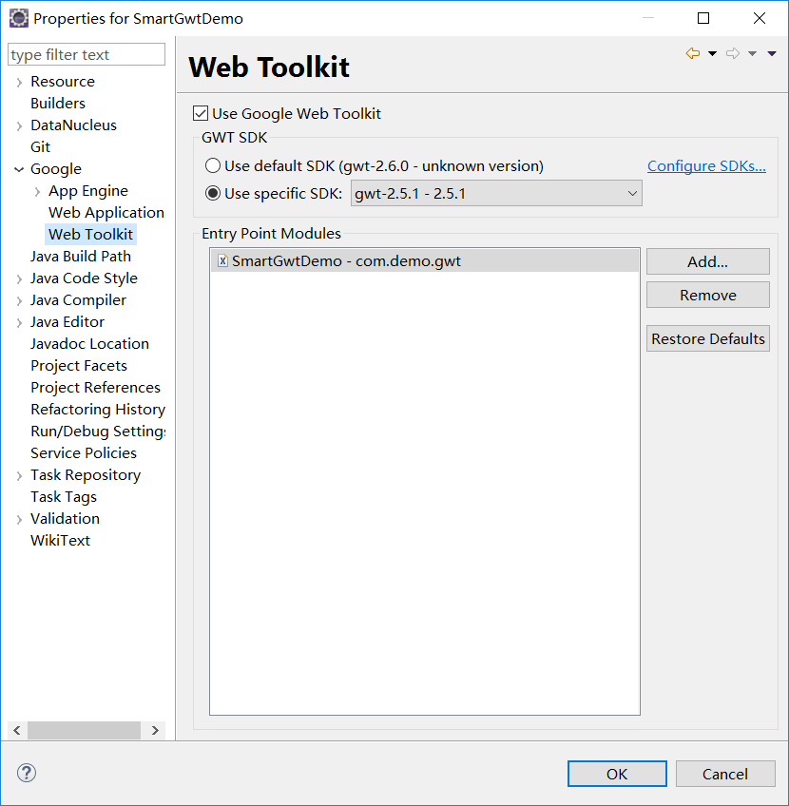

需要浏览器插件的问题
如果浏览器没有插件会出现需要连接到www.gwtproject.org的情况
解决办法：super dev mode ，具体步骤如下：
首先感谢http://forestking.iteye.com/blog/1618641的作者，通过这篇文章我学到了不少的东西，我这里写的也只算是一些补充。
在之前的GWT开发中，最让人头疼的问题就是“效率”，各种效率。编译的效率、开发模式下运行的效率、浏览器插件使用的效率。现在有了Super Dev这些问题将引刃而解，如果你的CPU在i7以上，其效率几乎可以赶上直接编写JavaScript。

一、Super Dev需求
GWT2.5及以上版本，Eclipse及相关插件，各种浏览器（所有浏览器～～～！！！不需要安装插件，也不需要特定浏览器的支持！ IE也行！！！）
二、使用过程
1、新建一个GWT2.5的项目（自行解决）
2、将GWT2.5下载目录中的gwt-codeserver.jar放到WEB-INF\lib目录
3、在项目的gwt.xml文件里面增加如下：
Xml代码
- <add-linker name="xsiframe" />
- <set-configuration-property name="devModeRedirectEnabled" value="true" />
4、新建一个Run Configuration，配置如下：
填写内容 com.google.gwt.dev.codeserver.CodeServer
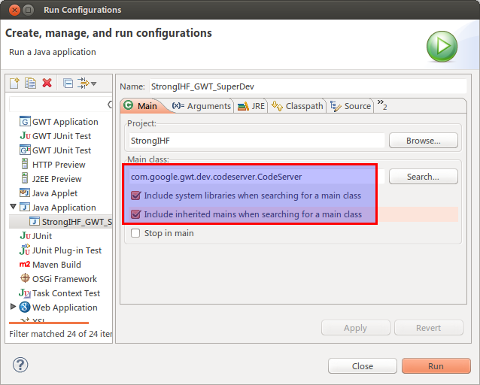
然后，打开Classpath选项，操作过程看图
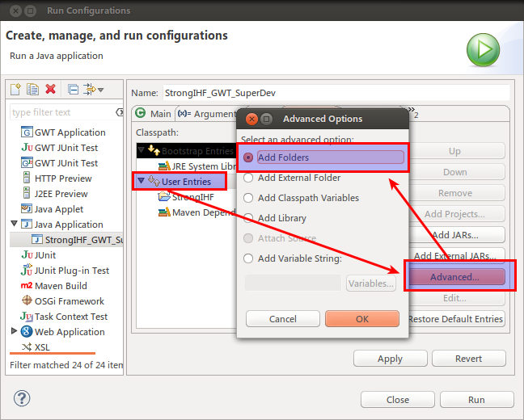
在Arguments中按照如下填写，arguments里面GWT项目的路径，注意不是java路径！！！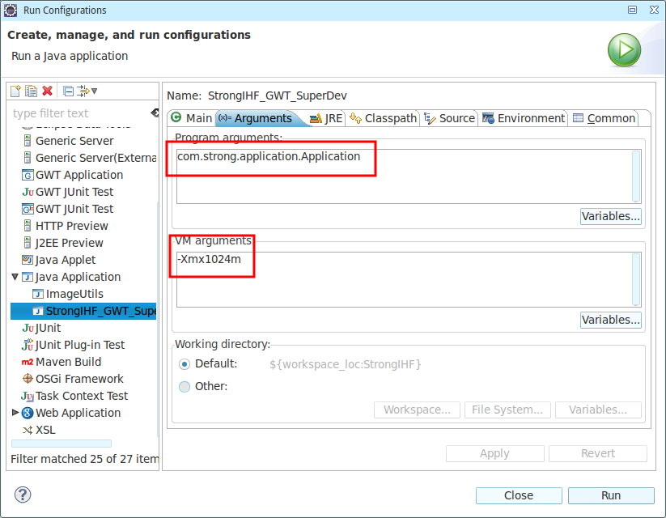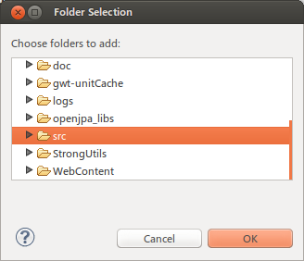
最终效果：
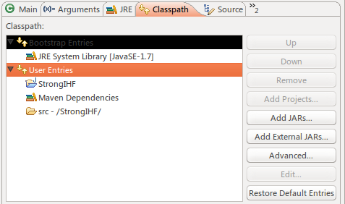
5、把这个Run跑起来，控制台代码如下：
Python代码
- workDir: /tmp/gwt-codeserver-4112080627033736739.tmp
- binding: user.agent=safari
- binding: compiler.useSourceMaps=true
- binding: locale=en
- Compiling module com.strong.application.Application
- Compiling 1 permutation
- Compiling permutation 0...
- Source Maps Enabled
- Compile of permutations succeeded
- Linking into /tmp/gwt-codeserver-4112080627033736739.tmp/com.strong.application.Application/compile-1/war/Application; Writing extras to /tmp/gwt-codeserver-4112080627033736739.tmp/com.strong.application.Application/compile-1/extras/Application
- Link succeeded
- Compilation succeeded -- 68.232s
- Compile completed in 69780 ms
- [INFO ](13-05-01 08:07:03) Logging to org.slf4j.impl.Log4jLoggerAdapter(org.mortbay.log) via org.mortbay.log.Slf4jLog sun.reflect.NativeMethodAccessorImpl.invoke0(NativeMethodAccessorImpl.java:?)
- [INFO ](13-05-01 08:07:03) jetty-6.1.x sun.reflect.NativeMethodAccessorImpl.invoke0(NativeMethodAccessorImpl.java:?)
- [INFO ](13-05-01 08:07:03) Started SelectChannelConnector@127.0.0.1:9876 sun.reflect.NativeMethodAccessorImpl.invoke0(NativeMethodAccessorImpl.java:?)

- The code server is ready.
- Next, visit: http://localhost:9876/

6、在浏览器打开这个地址：http://localhost:9876/（什么牌子浏览器都可以）
按照图上的方式，把对应的链接拖到书签栏
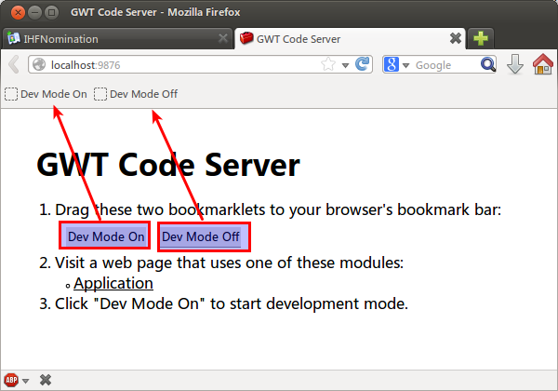
7、编译好项目，然后在浏览器里面跑起来
直接点书签栏里面的Dev Mode On操作如下。
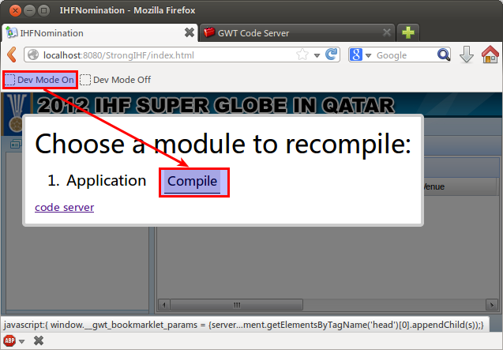
8、如果用的是非Chrome系列浏览器，那么你就直接用吧。在Eclipse里面修改好代码之后，之需要重新点Dev Mode On，然后Compile即可，Eclipse那边会自动编译并且速度非常快。爽。。。。这个是所有浏览器都可以！！！IE下也行～～～
9、如果是Chrome系列浏览器，还能打开Source Map功能，操作如图
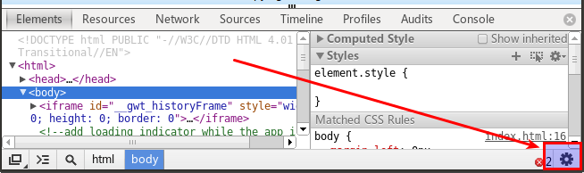
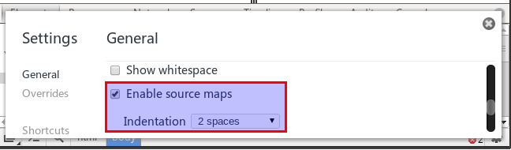
下面可以看到Java代码了，并且可以在这里设置中断进行调试。。。
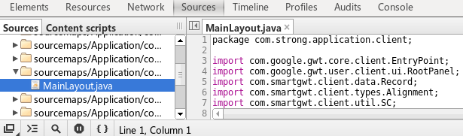
三、总结
Super Dev Mode从根本上改变了GWT的开发模式，个人觉得这将是GWT的一个转折。和Adnroid一样，如果以前GWT是一直在做加法、增加功能、完善架构。但是从2.4开始，GWT一直在做减法，编译的速度大幅提升、开发标准逐步完善。尤其是现在Super Dev Mode的出现，解决了一直困扰GWT的开发效率、浏览器插件等条件限制，希望GWT越来越好，这样我们现在项目架构的生命周期也更长。

四、补遗，异常的解决
如果按照上面的方式完成后还出现异常，一般情况下，删除下面这个目录
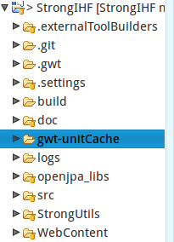
如果还有异常，那么打开GWT编译的日志为Trac查找其他原因

Can't find any GWT Modules on this page.
Gwt2.7 默认的super dev mode 就可以

